# V. Structure organisationnelle

## V.1. Planning

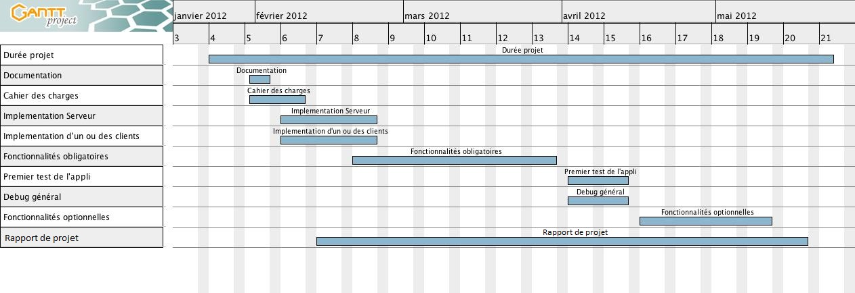

## V.2. Organisation et fonctionnement du groupe de travail

### V.2.1. Fonctionnement avec le tuteur

Nous avons eu 4 ou 5 réunions avec notre tuteur M. MEYNARD pour savoir si nous répondions à ses attentes et si les décisions que nous prenions étaient bonnes ou non (choix du SGBD ou du type de jeu par exemple).

Nous avons aussi pu fréquemment le contacter par e-mail lorsque l’on avait des petites questions concernant le projet ou pour voir si un rendez-vous était possible si nous en avions besoin.

### V.2.2. Fonctionnement au sein du groupe

Notre groupe étant composé de 8 personnes, nous avons pu répartir le travail afin d’être plus productif. Notre projet pouvait se diviser en 4 parties bien distinctes :

* Le serveur,
* Le client Android,
* Le client JavaScript,
* Le client C++.

Nous avons décidé, lors de notre première réunion, d’assigner 2 personnes à chaque tâche. Pour ce faire, nous avons commencé par effectuer un premier tour de table pour voir si certains avaient des préférences, puis nous avons discuté pour que tout le monde choisisse sa partie.

Et finalement, nous avons trouvé un commun accord avec cette composition :

* Benjamin MAURIN et Steve GINER sur le serveur,
* Jessy BONNOTE et Mathieu POLIZZI sur le client Android,
* Paul MURA et Yohann LAMSECK sur le client web,
* Clément AGRET et Renaud LE GOC sur le client C++.

Lors de cette première réunion, nous nous sommes aussi répartis les parties concernant le cahier des charges. Ceci nous a permis, une semaine plus tard, de faire une réunion sur les différents travaux à accomplir grâce à une étude de l’existant. Lors de cette réunion nous avons décidé de quelles seraient les fonctionnalités obligatoires et celles optionnelles afin d’avoir une idée précise des objectifs à tenir.

Ensuite, la répartition des tâches s’est faite au sein de chaque binôme puis nous nous réunissions régulièrement (une semaine sur deux en général) pour faire le point sur l’avancement de chaque groupe, pour se concerter sur les protocoles de communication client-serveur, répondre au différentes questions qu’un membre pouvait avoir et tester les nouvelles fonctionnalité.

Pour partager les données, et voir comment tous les groupes avançaient, nous avons utilisé un SVN (ToirtoiseSVN). Ceci nous a permis de gérer les versions et de pouvoir travailler chacun de son côté sans difficulté. Cet outil a donc nettement augmenté notre vitesse de travail.

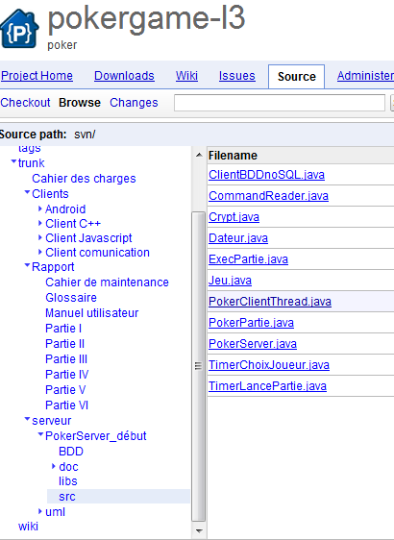

Voici l’arborescence de nos données sur le SVN et un exemple des logs montrant des ‘commits’ (dépôts) effectués sur le serveur. Pour récupérer les dernières données déposées par les membres, soit on allait sur le site, soit on effectuait simplement un ‘update’ (mettre à jours) avec ToirtoiseSVN.

